**PROCEDIMIENTOS SELECTIVOS PARA EL INGRESO EN EL CUERPO DE PROFESORES DE ENSEÑANZA SECUNDARIA. CONVOCATORIA 2023**

**ESPECIALIDAD DE MATEMÁTICAS**

TURNO LIBRE Y TURNO DE PERSONAS CON DISCAPACIDAD

CRITERIOS DE ACTUACIÓN Y EVALUACIÓN

**CRITERIOS DE ACTUACIÓN**

**INFORMACIÓN GENERAL:**

* Se realizará un llamamiento único el día 17 de Junio de 08:30 a 9:30 para todos los aspirantes, en su sede y tribunal correspondientes, según la resolución de 30 de noviembre de 2022 (D.O.C.M. nº 236, de 12 de diciembre de 2022) de la Consejería de Educación, Cultura y Deporte. Después de las 9:30 horas no se permitirá el acceso a ningún opositor, ni el reingreso a aquellos que hayan salido del centro.
* Los opositores deberán acceder al edificio por la puerta que les haya sido asignada y dirigirse directamente al aula que les corresponda. Antes de comenzar el examen, algunos opositores podrán ser reubicados en otras aulas por razones organizativas de optimización de espacios.
* Los aspirantes deberán ir provistos, en todo momento, de documentación oficial acreditativa de su identidad (DNI, carné de conducir o pasaporte, o denuncia de haber sido extraviado o robado), el cual ha de estar siempre visible para todos los miembros del tribunal examinador.
* Durante el desarrollo de las pruebas no se permite el uso del teléfono móvil ni de cualquier otro dispositivo electrónico/inteligente de comunicación, debiendo permanecer apagados y fuera del alcance del aspirante. No se podrán llevar relojes digitales. Además, las orejas, el cuello y la nuca de los opositores deberán permanecer despejados. En el caso de necesitar un reloj para controlar los tiempos, éste debe dejarse en la mesa de modo que el tribunal pueda constatar que no se trata de un dispositivo que permita comunicación con el exterior.
* Los opositores no podrán prestarse ni intercambiar bolígrafos, por lo que se recomienda traer al menos dos unidades. Se aconseja además traer alguna botella de agua.
* Bolsos, mochilas y otros objetos permanecerán durante las pruebas debajo de la silla del opositor. Se aconseja llevar solamente lo estrictamente imprescindible para realizar el examen.
* Aquellas personas que por haber sido elegidas concejales en las elecciones celebradas el pasado 28 de mayo de 2023 y deban participar en la constitución de los ayuntamientos, podrán realizar el examen en una fecha posterior al día 17 de junio de 2023. Para ello, entre los días  19/06/2023 y 20/06/2023 ambos incluidos, deberán presentar a través de registro, o al correo [*personaldocenteconsejeria@jccm.es*](mailto:personaldocenteconsejeria@jccm.es),  los documentos que acrediten su condición de electo y de participación en la sesión constitutiva del nuevo Ayuntamiento. Posteriormente, los tribunales contactarán con los interesados para indicarles la fecha de comienzo de sus pruebas.

**PRIMERA PRUEBA. Parte A. Desarrollo del tema.**

* El desarrollo de esta prueba se realizará según lo recogido en el apartado 5.1 Fase de oposición de la resolución de 30/11/2022.
* El aspirante dispondrá de una una duración máxima de 2 horas para la realización de la prueba.
* No se podrá salir del aula durante la primera media hora desde el comienzo de la prueba. Transcurrido ese tiempo, el opositor podrá abandonar el aula. De no hacerlo en este momento, permanecerá en el aula hasta que todos los aspirantes hayan terminado la prueba.
* Se considerará PRESENTADO al opositor que acuda al llamamiento en el horario señalado y haga entrega de la plica identificativa (en sobre cerrado) junto al desarrollo de la prueba, ambos incluidos en un sobre cerrado de mayor tamaño. Cada sobre debe contener, al menos, una hoja donde aparezca el título del tema elegido; el total de folios empleados por cada opositor se grapará el sobre identificativo cerrado. En caso de no seguir este procedimiento, se considerará RETIRADO al opositor.
* Se escribirá únicamente con tinta azul y/o negra. No se usará ningún corrector; si se tuviese que eliminar parte del texto, éste se colocará entre paréntesis y se tachará con una línea (**~~ejemplo de texto a eliminar~~**).
* Podrán usar regla y compás, pero no calculadora ni otros dispositivos electrónicos.
* Los folios de examen se numerarán por ambas caras y a pie de página en el margen derecho.
* El opositor no debe poner su nombre, ni firmar, ni incluir marca alguna que permita su identificación en la prueba desarrollada.

**SEGUNDA PRUEBA. Parte B1. Preparación, presentación, exposición y defensa de una unidad didáctica.**

* La fecha, hora y lugar de la actuación se publicarán en el tablón de la sede correspondiente y en el seguimiento personalizado con al menos 48 horas de antelación.
* El aspirante dispondrá de 45 minutos para la preparación de una unidad didáctica que será recogida por el tribunal trascurrido ese tiempo, la cual estará relacionada con la especialidad a la que se opta, pudiendo utilizar el material auxiliar que estime oportuno como:
  + Normativa
  + Bibliografía de consulta (pueden llevar libro de texto como apoyo)
  + Ordenador o tableta, sin conexión a internet
* En ningún caso, se podrá emplear el material auxiliar para transcribir ni copiar, en parte o en su totalidad, la unidad didáctica a presentar.
* En consecuencia, el aspirante no podrá traer hecha de antemano la unidad didáctica en un dispositivo electrónico para imprimirla ante el Tribunal y entregarla; tampoco podrá traerla hecha de antemano en formato papel y entregarla al Tribunal, ni acudir a la realización de la prueba con una unidad previamente elaborada (hecha, por tanto, en ausencia del Tribunal) y limitarse a copiarla ante el Tribunal el día de realización de este ejercicio. No cabe considerar la propia unidad didáctica redactada de antemano como “material auxiliar” para limitarse a copiarla ante el Tribunal, y ello porque, en cualquiera de estos casos, el aspirante habría hecho la unidad didáctica en un momento previo al inicio de la prueba y no ante el propio Tribunal en el momento correspondiente, ni habría modo de constatar que se ha hecho en el tiempo estipulado por la convocatoria.
* El aspirante dispondrá de 30 minutos para la presentación, exposición y defensa de la unidad didáctica elaborada, tras lo cual la devolverá al tribunal, así como el guion, que no excederá de un folio, y que ha podido utilizar en la exposición y defensa. Además, dicho guion deberá elaborarse también en los 45 minutos previos y será la primera hoja de la unidad didáctica.

**CRITERIOS DE EVALUACIÓN**

**PRIMERA PRUEBA**

**PARTE A. Desarrollo del tema**– 2 horas

* Se valorará:
* Conocimiento científico del tema.
* Estructura del tema, su desarrollo completo y originalidad en el planteamiento.
* Profundización en el desarrollo del tema y utilización de un lenguaje científico adecuado.
* El hecho de que aparezcanteoremas, lemas, corolarios,… algunos de ellos acompañados de su demostración, principalmente los más relevantes desde el punto de vista matemático.
* Desarrollo equilibrado de las distintas partes del tema.
* Capacidad de síntesis y la precisión en los desarrollos.
* Referencias bibliográficas, atendiendo al temario de la especialidad.
* Presentación con limpieza y claridad; redacción sin faltas de ortografía atendiendo al temario de la especialidad.

**SEGUNDA PRUEBA**

**PARTE B1. Preparación, presentación, exposición y defensa de una unidad didáctica.**

* La programación a la que haga referencia la unidad didáctica deberá ajustarse a los aspectos formales fijados en la resolución de 30 de noviembre de 2022.
* Se valorará:
* Presentación, originalidad e innovación aportada, así como una puesta en práctica realista.
* Desarrollo de los elementos del currículo: objetivos, competencias clave, competencias específicas, saberes básicos/contenidos, estándares de aprendizaje y/o criterios de evaluación, según el nivel al que corresponda la programación, así como procedimientos de evaluación y criterios de calificación.
* Correcta contextualización de la programación al currículo vigente en la Comunidad de Castilla la Mancha para el curso 2022/2023.
* Indicación expresa de la normativa de desarrollo.
* Metodología, recursos y materiales empleados.
* Actividades de enseñanza-aprendizaje y elementos transversales.
* Atención a la diversidad, en especial al alumnado con necesidades específicas de apoyo educativo.

El Presidente de la Comisión de Selección La Secretaria de la Comisión de Selección

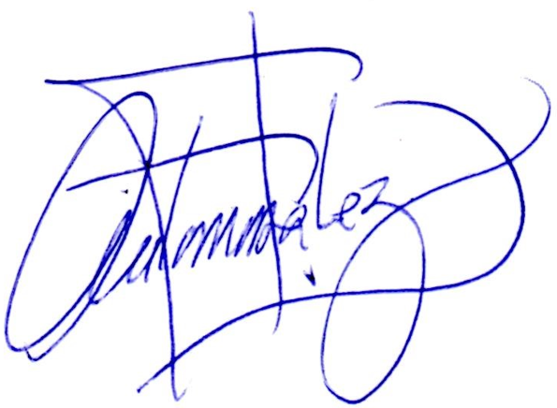 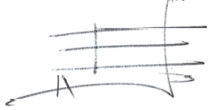

*Fdo. Antonio José González Rodríguez Fdo. Estefanía Sánchez Muñoz*